桃園市108學年度國教輔導團藝文領域表演組到校輔導教學活動設計
桃園市108學年度桃園區大業國民小學校長及教師公開授課活動
【十二年國教素養導向教學】教學活動設計單
- 課程設計理念

108課綱中共有19個議題，其中海洋議題列為四大重要議之一。台灣擁有四周美麗的海岸與豐富的海洋資源，卻因為人類的活動受到很大的影響。課程設計連結語文、閱讀素養、表演藝術、科技藝術等與海洋教育學習重點，提升學生面對海洋環境的責任感與行動力，引發學生探索動機並增進教學內涵。最後，透過生活日常的實踐與省思，提升公民素養執行綠色永續的生活行動。

課程設計從一塑膠導的故事文本出發，學生藉由資料的收集、文本的閱讀與角色扮演的肢體展現，模擬人類如何破壞海洋生態，體驗生態被破壞後的不適與困境。在引導學生思考如何利用人類的力量挽救被破壞的海洋生態環境後，運用肢體思考的創作展現，轉化至平面設計思考，進而發展可能的海洋清潔機，為海洋生態的永續經營建立可以運作的模式，在人類發展與資源耗竭之間思辨其意義與平衡點。

貳、課程架構
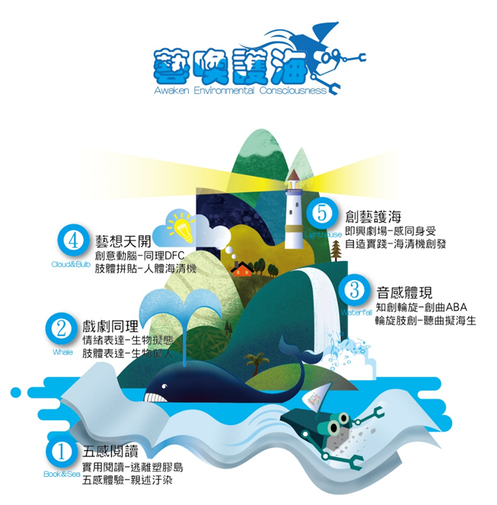
以故事的人物開水大王做為課程的軸線，在開發被受限制後，所造成的經濟效應，被影響的人們如何看待這樣的改變？
藝探人生

參、課程內容

活動主題 |  | 藝探人生
教學對象 |  | 四年級 | 教材來源 | 自編
設計者 |  | 宋曉婷 陳韻如 | 教學者 | 宋曉婷 陳韻如
教學時間 |  | 2節
學習目標 |  | - 以聲音動作表情等藝術表現形式，認識與探索海洋與人類的群己關係。  - 啟發學生思辨在環境保護與人類生活的相競之下的生活，並以藝術形式經驗兩難中的同理。
十二年國教課程綱要指標 | 學習  表現 | 1-Ⅱ-4能感知、探索與表現表演藝術的元素和形式。  1-Ⅱ-7能創作簡短的表演。  2-Ⅱ-3能表達參與表演藝術活動的感知，以表達情感。  3-Ⅱ-5能透過藝術表現形式，認識與探索群己關係及互動。 |  | 核心素養 | 藝-E-B1  理解藝術符號，以表達情意觀點。  藝-E-C2  透過藝術實踐，學習理解他人感受與團隊合作的能力。
十二年國教課程綱要指標 | 學習內容 | 表E-Ⅱ-1人聲、動作與空間元素和表現形式。  表E-Ⅱ-2開始、中間與結束的戲劇小品。  表A-Ⅱ-1聲音、動作與劇情的基本元素。  表P-Ⅱ-1展演分工與呈現、劇場禮儀。  表P-Ⅱ-4劇場遊戲、即興活動、角色扮演。 |  | 核心素養 | 藝-E-B1  理解藝術符號，以表達情意觀點。  藝-E-C2  透過藝術實踐，學習理解他人感受與團隊合作的能力。
教學研究及教材分析 |  | 1.書籍 《逃出塑膠島》 作者：黃文輝 出版社：康軒文教 出版日期：2011年11月初版
議題融入 |  | 海E9 透過肢體、聲音、圖像及道具等，進行以海洋為主題之藝術表現。  海E14體認海洋資源與生活的關聯性。

單元活動 | 教學內容與流程 | 教學時間 | 學習表現
單元四：藝探人生 | 【暖身】  - 聽聲反射： 聆聽老師的鼓聲反應至肢體動作。以 123 木頭人的遊戲，引導學生，能夠聽到鼓聲及旨令即興反應到肢體。做出停格不動的造型，讓學員自由發揮或組合肢體的動作。例如：123 章魚人，123 螃蟹人、海豚、海鷗、海龜、鯨魚、企鵝⋯等。  - 變奏1:GIF章魚人、GIF螃蟹人  - 變奏2: (音樂ABACA曲式)  【専注聆聽~故事】學生在各自的小組圍一個圈坐下，閉上眼睛聽故事。  前情提要~  開水大王失戀了，他駕著超豪華帆船出發環遊世界。他開著船先經過冰冷的南極冰山，印度洋，澳洲的聖誕島等，看見各種海洋生物的生態。途中，他也經歷了海上風暴，開水大王的船在強風中上上下下、東倒西歪，開水大王也被搖晃得暈頭轉向。開水大王透過駕駛艙的玻璃，看見海洋生物面對風暴另人驚心動魄的一幕，許多垃圾隨著大浪打在動物們的身上。海洋生物們遭遇時的表情驚恐、絕望、委屈、沮喪、無奈、憤怒等情緒！在風平浪靜之後開水大王發現自己到了一個巨大島嶼。島上竟然全部都是塑膠垃圾！一股令人作嘔的氣味，油污、塑膠袋、塑膠瓶、吸管等…。 後來開水發明了海洋清潔機，專門清理海洋垃圾。然後，清理垃圾遠遠趕不上人們丟垃圾的速度….  開水大王回家之後深刻反省，覺得自己生產太多塑膠製品讓大家亂用亂丟，所以決定減產來保護環境，開水大王與政府溝通之後決定把塑膠價格提高100倍，並且關掉90%^工廠，以達到環境保護之效。命令一出，會發生什麼狀況？  【藝探人生】根據前段開水大王的故事情境，讓學生思辨環境保護與經濟之間的關係，並利用肢體藝術表現體驗不同身份所遇到的困境，進而表達自己的想法。 | 10mins  10mins | - 學生能自在開展肢體  - 能與他人合作表現  1.能閉眼聆聽想像
單元四：藝探人生 | - 情境體驗1  - 身份：｛一家人｝我們家是塑膠公司的大股東，也是塑膠公司的員工，家庭最大的收入是塑膠公司的薪水和分紅獎金。  - 問題情境：原本每年有50萬的分紅獎金，現在獎金只剩下50元。也因為關掉多數的工廠，突然失業，沒了收入，沒了工作  - 身為家庭的一份子，你們家該怎麼去面對突如其來的狀況?教師先確認關係（請給老師一個靜止畫面）  - 教師思想追蹤或詢問他組解讀  ----教師入戲(巡迴)---  - 我要向開水大王說一句話（加情緒）：  - 情境體驗2  - 身份：渡假的遊客  - 問題情境：我們知道塑膠製造的過程會產生大量的空氣污染，水污染等，塑膠在丟棄後也成為垃圾問題之一。因此，原本出門要戴口罩，雨水也可能成為酸雨，海邊可能也因大量垃圾而關閉。  - 現在塑膠變貴變少了，當你去景點玩時,會看見什麼樣的畫面?先決定地點 （請給老師一個靜止畫面）  - 教師思想追蹤-詢問他組解讀  ----教師入戲(巡迴)---  - 我要向開水大王說一句話（加情緒）：  【戲後有藝思Part1】  - 教師重述每一組發生的事  - 根據以上各位同學的演出，我們可以看到在開水大王作了這個決定之後，受到影響的層面很多..  - 你贊成開水大王現在的措施嗎?隱形線-選邊站&WHY  - 在塑膠變少又變貴的情況下，你能因應的實際作為是？每人一句話。  【戲後有藝思Part2】  - 後設自己的想法-看見每一次的角色！  每張照片自己扮演的的角色是?  心裡的的感受是?  當你在這次的角色中,開水大王的措施贊成度是?  原因:_______________  - 在塑膠變少又變貴的情況下，你能因應的實際作為是？  ＊吃 ＊喝 ＊買 ＊其他 | 20min  20min  20min  課後 | - 能產生共識透過肢體合作展現畫面  - 清楚知道自己的角色與適當的言詞  - 能產生共識透過肢體合作展現畫面  - 清楚知道自己的角色與適當的言詞  - 對事情的判斷能有自己的想法與表述  - 能思考以己之力的作法。
  1 | 2 | 3 | 4 | 5 | 6 | 7 | 8 | 9 | 10

